CHƯƠNG III. PHÂN SỐ (BUỔI 7)
PHÉP CHIA PHÂN SỐ
I. Lý thuyết
- Hai số gọi là nghịch đảo của nhau nếu tích của chúng bằng 1

- Chia hai phân số:

II. Bài tập áp dụng
Bài 1.1. Thực hiện các phép tính:
a) 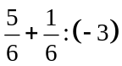 ……………………………………………………………………………… ………………………………………………………………………………………………………..
………………………………………………………………………………………………………..
b) 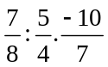 ………………………………………………………………………………
………………………………………………………………………………………………………..
c) 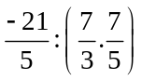 ……………………………………………………………………………… ………………………………………………………………………………………………………..
d)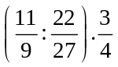 ………………………………………………………………………………
………………………………………………………………………………………………………..

Bài 1.2. Tính giá trị của biểu thức:
a) 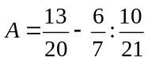…………………………………………………………………………………
………………………………………………………………………………………………………..
………………………………………………………………………………………………………..
b) 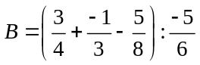…………………………………………………………………………………
………………………………………………………………………………………………………..
c) 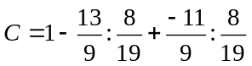…………………………………………………………………………………
………………………………………………………………………………………………………..
………………………………………………………………………………………………………..
………………………………………………………………………………………………………..
………………………………………………………………………………………………………..
d) 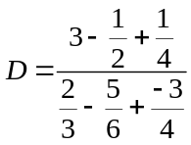…………………………………………………………………………………
………………………………………………………………………………………………………..
………………………………………………………………………………………………………..
Bài 1.3. Tìm x, biết:
a) 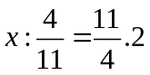 b) 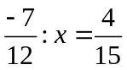
………………………………………………………………………………………………………..
………………………………………………………………………………………………………..
………………………………………………………………………………………………………..
………………………………………………………………………………………………………..
………………………………………………………………………………………………………..
………………………………………………………………………………………………………..
c) 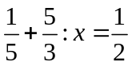 d) 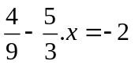
………………………………………………………………………………………………………..
………………………………………………………………………………………………………..
………………………………………………………………………………………………………..
………………………………………………………………………………………………………..
………………………………………………………………………………………………………..
………………………………………………………………………………………………………..
………………………………………………………………………………………………………..
………………………………………………………………………………………………………..
e) 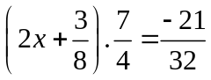 g) 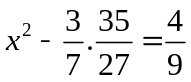
………………………………………………………………………………………………………..
………………………………………………………………………………………………………..
………………………………………………………………………………………………………..
………………………………………………………………………………………………………..
………………………………………………………………………………………………………..
………………………………………………………………………………………………………..
………………………………………………………………………………………………………..
………………………………………………………………………………………………………..
Bài 1.4. Tính bằng cách thuận tiện:
a) 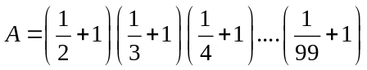……………………………………………………………… ………………………………………………………………………………………………………..
………………………………………………………………………………………………………..
………………………………………………………………………………………………………..

b) 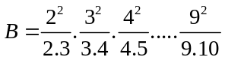…………………………………………………………
………………………………………………………………………………………………………..
………………………………………………………………………………………………………..
c) 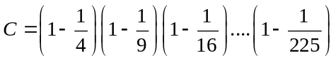………………………………………………………… ………………………………………………………………………………………………………..
………………………………………………………………………………………………………..
………………………………………………………………………………………………………..
………………………………………………………………………………………………………..
………………………………………………………………………………………………………..
………………………………………………………………………………………………………..
d) 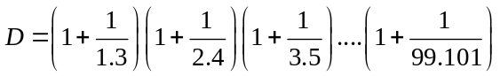…………………………………………………………
………………………………………………………………………………………………………..
………………………………………………………………………………………………………..
………………………………………………………………………………………………………..
………………………………………………………………………………………………………..
………………………………………………………………………………………………………..
Bài 1.5. Tính bằng cách thuận tiện:
a) 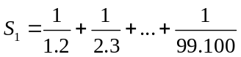

………………………………………………………………………………………………………..
………………………………………………………………………………………………………..
………………………………………………………………………………………………………..
………………………………………………………………………………………………………..
………………………………………………………………………………………………………..
………………………………………………………………………………………………………..
………………………………………………………………………………………………………..
b) 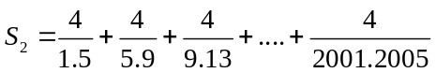
………………………………………………………………………………………………………..
………………………………………………………………………………………………………..
………………………………………………………………………………………………………..
………………………………………………………………………………………………………..
………………………………………………………………………………………………………..
………………………………………………………………………………………………………..
c) 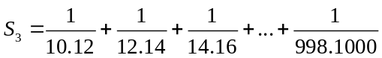
………………………………………………………………………………………………………..
………………………………………………………………………………………………………..
………………………………………………………………………………………………………..
………………………………………………………………………………………………………..
………………………………………………………………………………………………………..
………………………………………………………………………………………………………..
………………………………………………………………………………………………………..
………………………………………………………………………………………………………..
………………………………………………………………………………………………………..
………………………………………………………………………………………………………..
BTVN TỪ 3.1 ĐẾN 3.5
NỘP TRƯỚC 16/4
………………………………………………………………………………………………………..

III. Bài tập bổ sung
Bài 2.1. Tính giá trị của biểu thức: 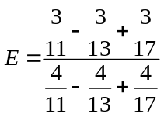
Bài 2.2.[6B1]. Tính hợp lí:a) 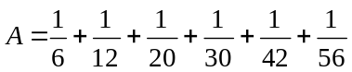 b) 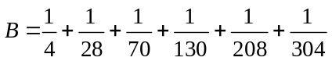
Bài 2.3. Chứng tỏ rằng
a) 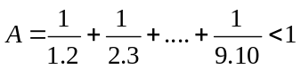 b*) 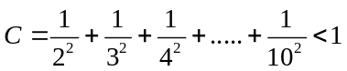
IV. Bài tập về nhà
Bài 3.1. Thực hiện các phép tính:
a) 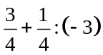 b)
c) d) 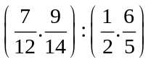
Bài 3.2. Tính giá trị của biểu thức:
a) 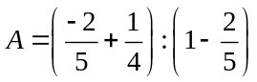 b) 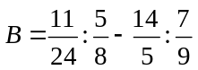
Bài 3.3. Tìm x, biết:
a) 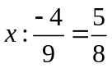 b) 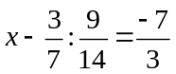 c) 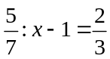
d) 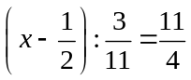 e) 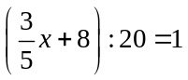
Bài 3.4. Tính bằng cách thuận tiện:
a) 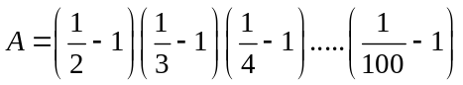 b) 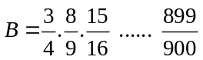
Bài 3.5. Tính hợp lí:
a) 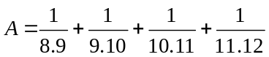 b) 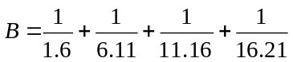(Gợi ý: Nhân 5 vào 2 vế)
---- Hết -----

